**图 书 推 荐**

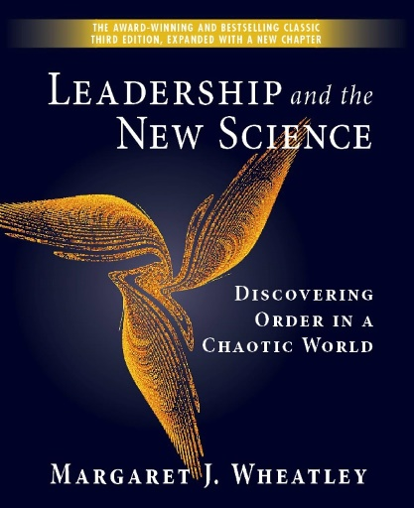**中文书名：《领导力与新科学》**

**英文书名：LEADERSHIP AND THE NEW SCIENCE: Discovering Order in a Chaotic World**

**作 者：Margaret J. Wheatley**

**出 版 社：Berrett-Koehler Publishers**

**代理公司：ANA/Jessica**

**页 数：248页**

**出版时间：2006年9月**

**代理地区：中国大陆、台湾**

**审读资料：电子稿**

**类 型：经管**

**中文简体字版曾授权，版权已回归**

**亚马逊畅销书排名：**

**#90 in Quantum Theory (Books)**

**#184 in Workplace Culture (Books)**

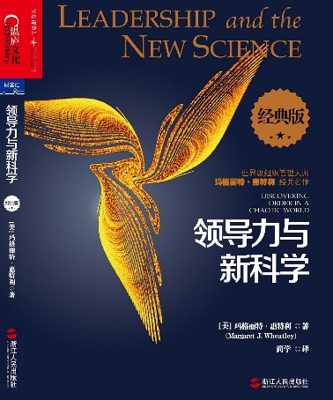**中简本出版记录**

**书 名：《领导力与新科学》**

**作 者：玛格丽特•惠特利**

**出版社：浙江人民出版社**

**译 者：简学**

**出版年：2016年1月**

**页 数：262页**

**定 价：54.9元**

**装 帧：平装**

[领导力与新科学 (豆瓣) (douban.com)](https://book.douban.com/subject/26685600/)

**内容简介：**

在组织管理中我们担心的解体、纠纷、混乱等消极因素所带来的只是灾难吗？惠特利通过耗散结构理论，告诉我们这些所带来的影响不仅是负面的，它还能更有效地激发人们的创造性。

领导是什么？是告诉员工该如何工作的人吗？我们过去往往是这么认为的。但在混乱的环境下，领导者最好通过价值观念引导员工灵活地采取行动，使得他们不被条条框框削弱创造力。

本书从科学理论中提炼了一些原则，它们一起构成了领导力的“新科学”。这一新的世界观能够告诉我们该如何感知世界。将来我们还会有很多的发现，我希望有更多的读者参与到这一“发现之旅”中来。

**作者简介：**

**玛格丽特·惠特利（Margaret J. Wheatley）**，纽约大学媒介生态学和系统思考专业硕士，哈佛大学博士，从事写作、教学和演讲工作，内容涉及如何让组织重获希望和理智；组织管理领域前沿大师和思想家，涉猎科学、历史、文学、系统思考、组织行为等众多领域，从不同视角观察和思考组织管理。自1973年以来，她一直担任管理学教授、演讲家和顾问，服务对象包括《财富》100强企业和政府机构等。她还是非营利组织柏卡纳研究所（The Berkana Institute）联合创始人，柏卡纳研究所致力于寻找未来组织的新观念，创立值得大家参与的新型组织。惠特利2014年获得国际领导力协会（International Leadership Association）颁发的“终身成就奖”。

**媒体评价：**

“阅读这本书时，请抓紧你的头顶……惠特利利用生物学、化学，尤其是量子物理学领域中令人兴奋的突破，描绘了一幅全新的企业管理图景。这种商业与科学之间的新关系无异于一副全新的眼镜，让我们以全新的视角审视我们的组织。”

——《图书馆杂志》（*Library Journal*）

“这本大胆的书领先于时代，它将让你相信，在各种规模的组织中，领导者必须用生物模型取代牛顿思维模型……你的员工们已经开始对这些理念产生共鸣了。明智之举就是跟上他们的步伐。”

——《华尔街日报》（*The Wall Street Journal*）

“如果说有一本书能为组织的未来奠定基础，那就是这本书了……惠特利让复杂的理念变得简单，并展示了如何将这些简单的想法转化为强有力的工具。”

——史蒂芬·尤因（Stephen E. Ewing），密歇根联合天然气公司总裁兼首席执行官

**《领导力与新科学》**

推荐序一：企业管理中的新科学

推荐序二：量子世界中的中国智慧

中文版序：新科学与永恒的信念

前言：探索新世界的导航图

引言：探索领导组织的简单方法

01. 发现有序的世界：控制式管理的困境

02. 量子时代的牛顿组织：组织关系与权力

03. 空间不“空”：无形的场与组织价值

04. 世界的参与特性：“好奇害死猫”与参与式管理

05. 平衡与变化：组织变革的关键法则

06. 信息的生命特征：组织沟通与信息管理

07. 奇异吸引子：混沌对领导者的启示

08. 变化是生命的本能：建立弹性组织

09. 科学管理2.0：参与式管理与自主决策

10. 现实世界：救灾和反恐

后记：通向新世界的旅程

译者后记

**感谢您的阅读！**

**请将反馈信息发至：版权负责人**

**Email**：[**Rights@nurnberg.com.cn**](mailto:Rights@nurnberg.com.cn)

安德鲁·纳伯格联合国际有限公司北京代表处

北京市海淀区中关村大街甲59号中国人民大学文化大厦1705室, 邮编：100872

电话：010-82504106, 传真：010-82504200

公司网址：[http://www.nurnberg.com.cn](http://www.nurnberg.com.cn/)

书目下载：<http://www.nurnberg.com.cn/booklist_zh/list.aspx>

书讯浏览：<http://www.nurnberg.com.cn/book/book.aspx>

视频推荐：<http://www.nurnberg.com.cn/video/video.aspx>

豆瓣小站：<http://site.douban.com/110577/>

新浪微博：[安德鲁纳伯格公司的微博_微博 (weibo.com)](https://weibo.com/1877653117/profile?topnav=1&wvr=6)

微信订阅号：ANABJ2002

